АДМИНИСТРАЦИЯ ГОРОДСКОГО ОКРУГА ЗАРЕЧНЫЙ
п о с т а н о в л е н и е

от___12.09.2019____№___913-П____

г. Заречный

О проведении «Ночной велопрогулки Светлячок 2019»

Рассмотрев обращение Баданина Е.Ю. от 26.08.2019 о проведении на территории городского округа Заречный «Ночной велопрогулки Светлячок 2019», в целях развития физической культуры и спорта, сохранения спортивных традиций в городском округе Заречный, в соответствии с Постановлением Правительства Свердловской области от 30.05.2003 № 333-ПП «О мерах по обеспечению общественного порядка и безопасности на территории Свердловской области мероприятий с массовым пребыванием людей» (в действующей редакции), на основании ст. ст. 28, 31 Устава городского округа Заречный администрация городского округа Заречный
ПОСТАНОВЛЯЕТ:
1. Провести в городском округе Заречный «Ночную велопрогулку Светлячок 2019» 22 сентября 2019 года с 19-00 часов до 21-00 часов (далее – Мероприятие).
2. Ввести временное ограничение движения транспортных средств, парковку и выезды с прилегающих территорий автотранспорта по маршруту движения участников Мероприятия с 19-00 часов до 21-00 часов 22 сентября 2019 года согласно прилагаемой схеме перекрытия.
3. Рекомендовать Баданину Е.Ю.:
1) обеспечить проведение Мероприятия на высоком организационном и техническом уровнях;
2) обеспечить информирование пользователей автомобильными дорогами о причинах и сроках временного ограничения движения;
3) обеспечить разработку и подписание документов о готовности к проведению Мероприятия согласно постановлению Правительства Свердловской области от 30.05.2003 № 333-ПП.
4. Рекомендовать МО МВД России «Заречный» (С.Ю. Калмыков):
1) обеспечить безопасность людей и общественный правопорядок в месте проведения Мероприятия;
2) обеспечить временное ограничение движения транспортных средств посредством перекрытия движения с 19-00 часов до 21-00 часов 22 сентября 2019 года согласно прилагаемой схеме перекрытия.
5. Рекомендовать ФБУЗ МСЧ-32 ФМБА России (С.И. Шонохова) обеспечить оперативную работу службы «Скорая помощь» во время проведения Мероприятия.
6. Информационно-аналитическому отделу администрации городского округа Заречный (Л.К. Сергиенко) организовать информационное освещение Мероприятия.
7. Контроль за исполнением настоящего постановления возложить на и.о. заместителя главы администрации городского округа Заречный по социальным вопросам Н.Л. Невоструеву.
8. Разместить настоящее постановление на официальном сайте городского округа Заречный (www.gorod-zarechny.ru).

Глава
городского округа Заречный А.В. Захарцев

Утверждаю:  Глава городского  округа Заречный  _________________ А.В. Захарцев  «__»____________ 2019 г | Согласовано:  Зам. начальника ОГИБДД  МО МВД России «Заречный»  ______________Р.Р. Имамов  «__» ____________ 2019 г.

Схема перекрытия движения на время проведения «Ночной велопрогулки Светлячок 2019»
(22 сентября 2019 года с 19.00 до 21.00)
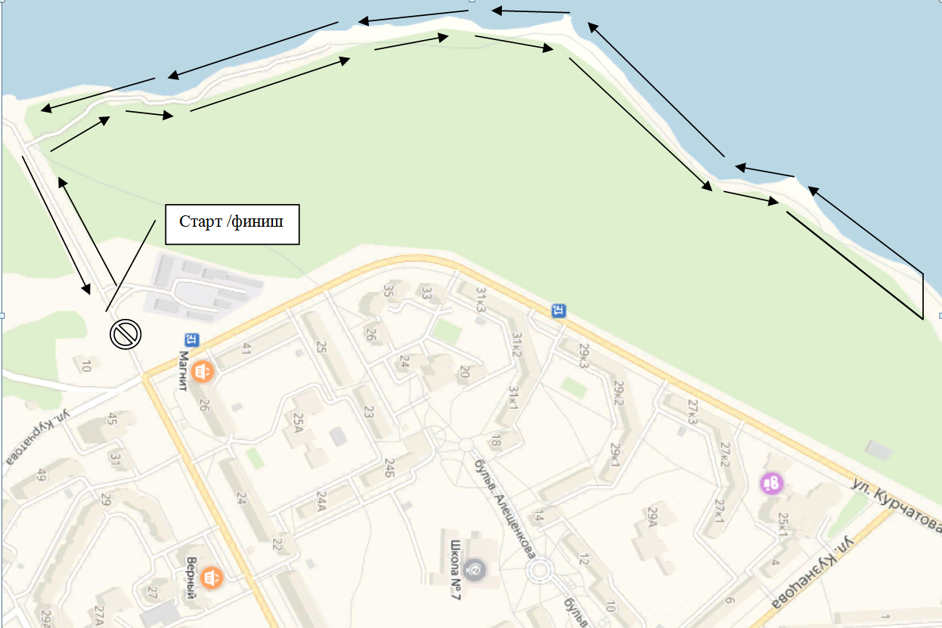
Перекрытие
Маршрут движения
Направление
Место перекрытия

Ответственный за проведение мероприятия: Е.Ю. Баданин - 89193958282

